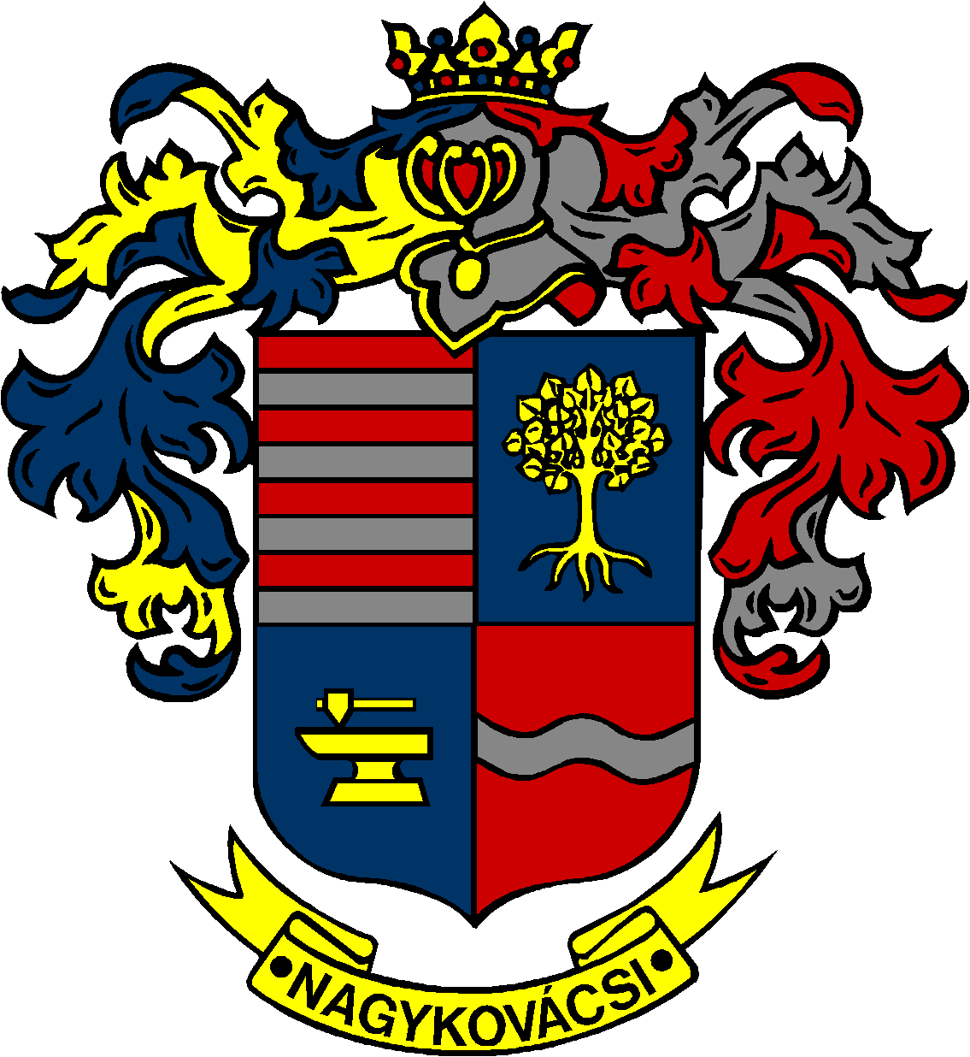

NAGYKOVÁCSI NAGYKÖZSÉG ÖNKORMÁNYZATA

ÜGYRENDI BIZOTTSÁG

ELNÖKE

MEGHÍVÓ

**Nagykovácsi Nagyközség Önkormányzat**

**Ügyrendi bizottságának ülésére**

**Az ülés helye: Öregiskola Közösségi Ház és Könyvtár**

**Időpontja: 2024. május 13. (hétfő) 17 óra 15 perc**

**Napirend:**

***Nyílt ülés:***

1. **Nagykovácsi Nagyközség Önkormányzatának 2024. évi költségvetéséről szóló 2/2024. (II. 26.) önkormányzati rendeletének 1. sz. módosítása E – 52**

Előterjesztő: Kiszelné Mohos Katalin polgármester

Előadó: Perlaki Zoltán osztályvezető

Tárgyalja: ÜB, PB

Nagykovácsi, 2024. május 9.

Tegzes Endre sk.

bizottsági elnök